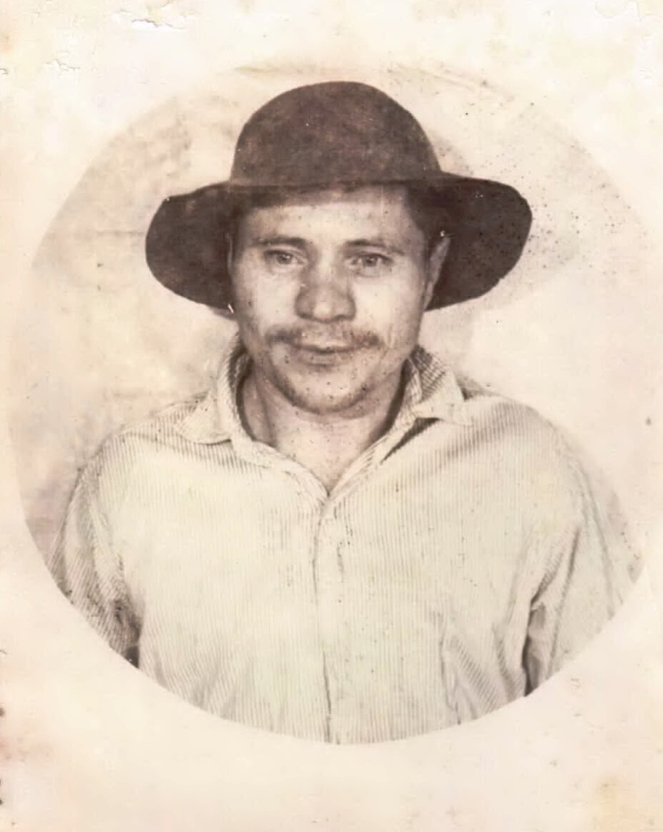
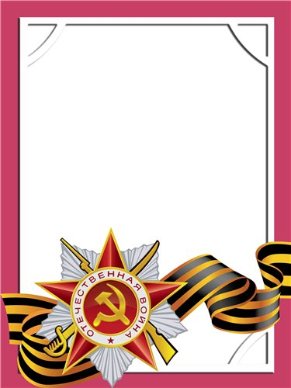
Барабанов
Иван
Васильевич

Ветеран войны и труда.
Родился в 1920 г.
В действующей армии с июля 1941 г. по август 1944 г. Воевал в составе 69 стрелкового полка -
С Т Р Е Л О К
Ранен в левую руку в 1943 г. и получил контузию в 1944 г. После лечения в госпитале демобилизирован по инвалидности.
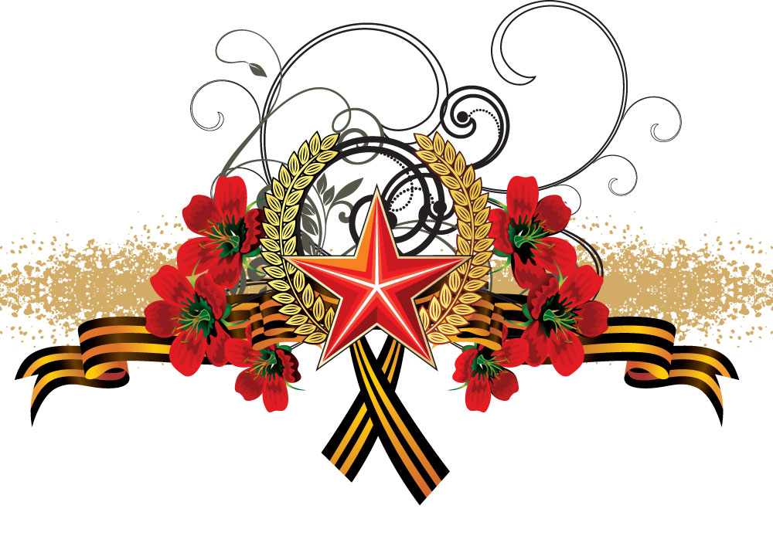
Награжден пятью медалями.

